2021년 희망 & 응원 사연 공모전
응모기간 : 2020.12.7(월)~12.18(금)18시까지
http://www.kttu.or.kr/
제13-441호, 2020년 12월 7일(월)
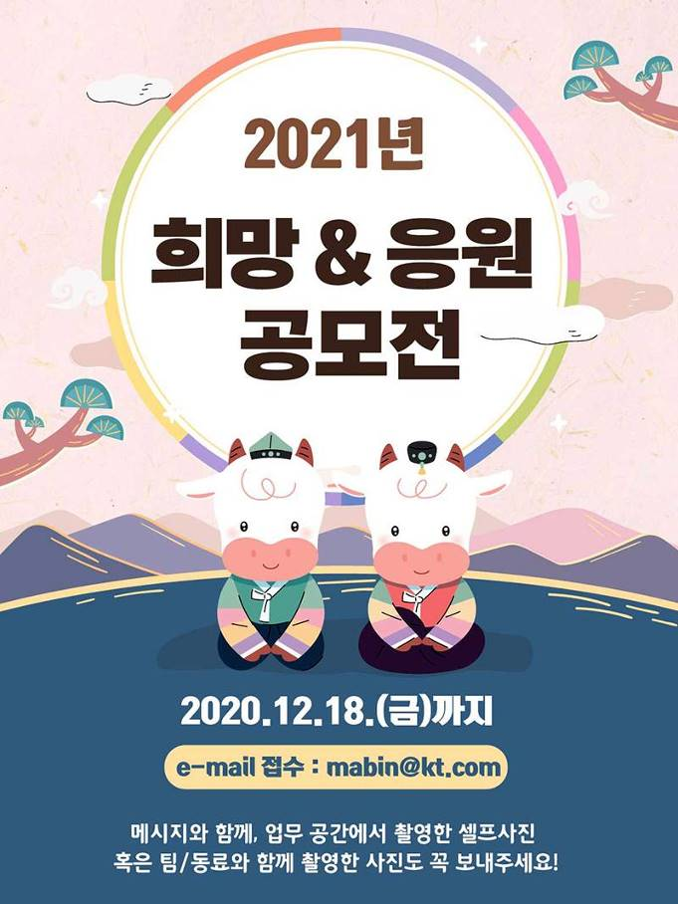
kt노동조합은 2021년 신축년(辛丑年)을 맞이하여 조합원과 함께 지난 1년간을 돌아보고, 새해의 소망을 나누고자 ‘2021 희망 & 응원 사연 공모전’을 진행합니다.
각자의 업무공간이나 현장을 배경으로 한 셀프 사진 혹은 팀/동료와 함께 촬영한 사진과 새해의 희망을 담은 메시지를 작성하여 함께 보내 주세요.
새로 출범하는 14대 집행부를 향한 격려와 응원, 조언 및 의견 제시의 메시지도 좋습니다.
채택된 조합원께는 소정의 선물을 증정하며, kt노동조합 소식지 ‘판’ 17호(2020년 12월 말 발행 예정)를 통해 소개하오니 조합원 여러분의 많은 참여 바랍니다.
○접수마감 : ~ 2020년 12월 18일(금)까지
○보내실 곳 : 노동조합 김민수 편집국장
(mabin@kt.com)
○전화문의 : 031 – 727 – 2836
‘故장진수 열사 13주기 추모제’가 12월 4일(수) 오전 11시 마석 모란공원 열사묘역에서 거행됐다.
추모제에는 한국노총 김동명 위원장을 비롯해 비롯해 금속노련, 금융노조 간부 등 50여명이 참석했다.
한편 장열사는 2004년 한국노총 비정규직 조직화사업 국장을 거쳐, 2007년 12월 4일 한국노총 정책연대 조합원 총투표 비상근무 중 순직했다.

장진수 열사 13주기 추모제 열려

